Что бы контейнеры могли общаться между собой, то нужно подключить их в 1 сеть. А что бы они могли общаться с хостом, то нужно еще связать порт контейнера с портом хоста (для того контейнера, который должен общаться с хостом. В принципе можно связать порты и всех контейнеров)

**Подключение clickhouse к grafana**

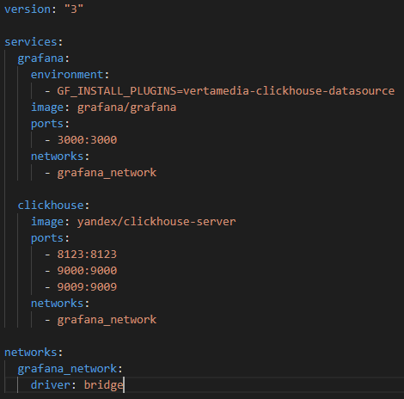

Здесь мы указали, что

* контейнер с grafana должен быть подвязан на localhost:3000. И находиться в сети grafana_network
* контейнер с clickhouse должен быть подвязан на localhost:8123/9000/9009 (для того что бы можно было подключится к нему с хоста через dbeaver) И находиться в сети grafana_network

**Посмотрим их IP адреса**

**docker ps** – смотрим список запущенных контейнеров



**docker container inspect grafanaclickhouse-clickhouse-1**

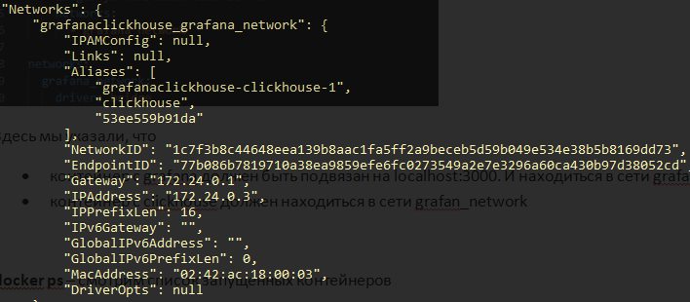 ip clickhouse – 172.24.0.3

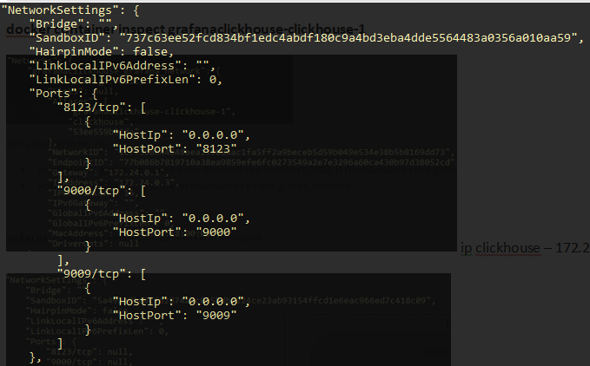 Работает на портах 8123 9000 9009. А так же подвязан на эти же порты к хосту через localhost

**docker container inspect grafanaclickhouse-grafana-1**

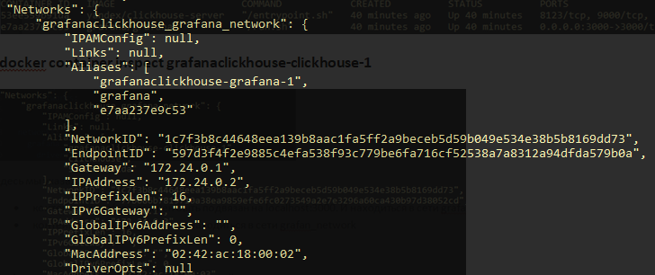 ip grafana – 172.24.0.2

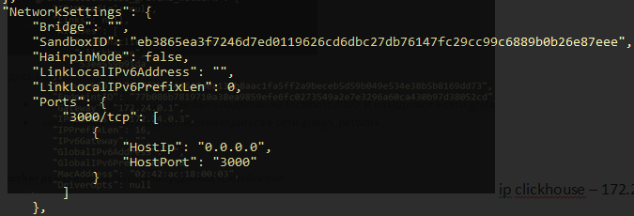 Работает на порту. А так же подвязан на этом же порту к хосту через localhost

Контейнеры видят себя внутри своей сети. А так же имет досуп к хосту через подвязку портов

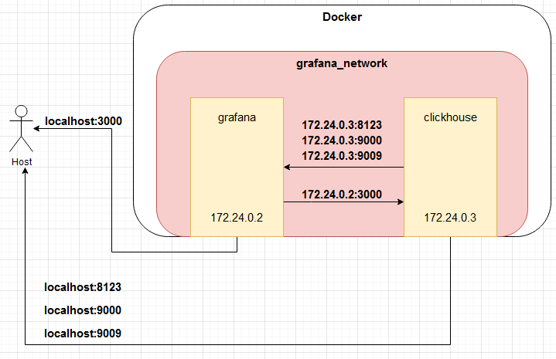

По этому когда указываем URL для подключения clickhouse, то указываем урлу внутренней сети и порт – 172.24.0.3:8123. Правда, лучше использовать dns имя, выданное докером – clickhouse:8123, так как ip адрес может смениться

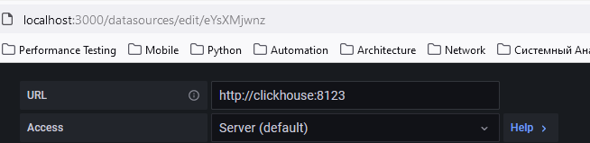

**CONTAINER port vs HOST port**

Можем быть такое, что у нас будет 2 контейнера, с одной и той же прилагой. У них, соответственно, будут одинаковые порты. Что бы не было конфликта, то нужно замапить порты контейнера на разные порты хоста.

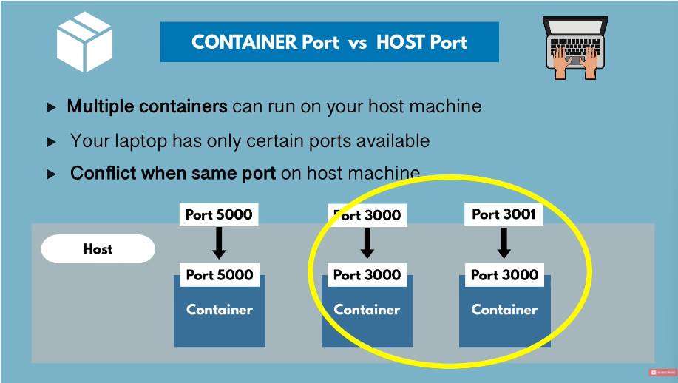

**Команды**

**docker network ls** – список всех сетей

**docker network create** [network_name] – создать сеть

**docker run --net** [network_name] – создать контейнер и подсоединить его к сети